# **Use Case : Consulter les virements**

## **I – Description**

Cette fonction permet aux employés de voir la liste des virements enregistrés après une commande. Cette fonctionnalité est très utile pour la comptabilité du magasin.

## **II – Flot d’évènements**

## *A – Flot de base*

### Les informations nécessaires au bon fonctionnement du cas d’utilisation sont chargées par le système,

### Les informations sont affichées par le système

### Le système affiche les informations nécessaires au bon fonctionnement du cas d’utilisation consulter les virements.

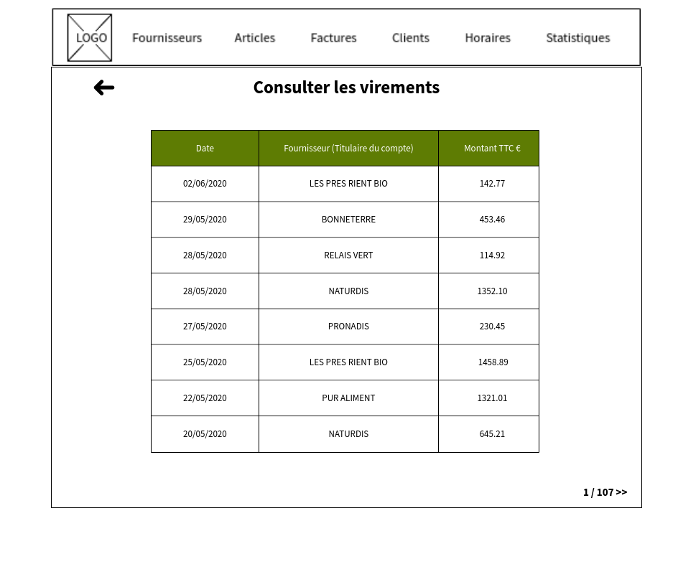

## *B – Flots alternatifs*

1. *Le système ne parvient pas à charger les données*

### Les informations nécessaires au bon fonctionnement du cas d’utilisation sont recherchées afin de les charger,

### Le chargement a échoué : les informations ne sont pas disponibles à l’affichage,

### Le système affiche un message d’erreur,

### Le système quitte le flot.

## **III – Exigences particulières**

Il existe 3 types de cases dans ce cas d’utilisation.

|  |  |  |  |
| --- | --- | --- | --- |
| Nom | Type | Longueur | Règle |
| Date | Date | 8 |  |
| Fournisseur | Alphanumérique | 80 |  |
| Montant TTC € | Alphanumérique | 10 | Il ne doit pas y avoir de lettre, « . » et « , » |

## **IV– Acteurs concernés**

Ce cas d’utilisation est disponible pour tous les salariés de l’entreprise.